Hugo Armando Espitia Romero
(Bogotá, 1985 )

Compositor, actualmente docente en la Escuela de Música y Audio Fernando Sor. Maestro en Música de la Universidad INCCA de Colombia. En el año 2023 recibe el título de Magíster en Composición Summa Cum Laude de la Pontificia Universidad Javeriana con su trabajo de grado, Inmortal: del mito a la música, seis piezas para Big Band. En la actualidad es candidato a Doctor en Historia y Artes de la Universidad de Granada. Tiene veinte años de experiencia docente en teoría musical y composición y arreglos para música moderna. Ha sido ganador por el mejor cuarteto del V Festival de Jazz Villa de Leyva (2015). Participó en el Japan International Choral Composition Competition (2024) y en The Matan Givol International Composers Competition con la obra White Aurora (2024).

El transcurso de un día soleado en cinco piezas modales: una exploración compositiva de brillo y oscuridad en el sistema modal diatónico

The Course of a Sunny Day in Five Modal Pieces: A Compositional Exploration of Brightness and Darkness in the Major Modal System

Hugo Armando Espitia Romero
Universidad INCCA
Departamento de música
Bogotá, Bogotá, Colombia
hugoespitia7@gmail.com
https://orcid.org/0009-0003-6484-3330

Resumen
La música y el ser humano han mantenido una estrecha relación que ha impulsado la exploración sonora en diversas dimensiones. Este trabajo aborda la composición musical vinculada con sensaciones visuales a partir de la gradación de brillo a oscuridad de los modos del sistema modal diatónico. La obra recrea el ciclo lumínico de un día mediante cinco piezas: desde el brillo tenue del alba y la claridad de la mañana hasta el mediodía —cumbre del brillo—, el ocaso y la oscuridad de la noche. El análisis auditivo y comparativo del material compuesto permitió relacionar las diferencias en las distancias interválicas de los modos con distintos grados de brillo u oscuridad y ordenarlos como un degradado lumínico, desde el lidio hasta el locrio. A partir de este resultado, el trabajo plantea una revisión crítica de la propuesta que vincula la oscuridad con los bemoles y el brillo con los sostenidos, al situar el fundamento de esta gradación en la mayor o menor amplitud de los intervalos. El estudio contribuye al campo de la composición musical al ofrecer una metodología para traducir conceptos visuales en experiencias auditivas y enriquecer el lenguaje expresivo de la música de cámara.

Palabras clave
Modos; sistema modal diatónico; brillo; oscuridad; composición; análisis musical; percepción auditiva; intervalos musicales

Abstract
Music and human beings have maintained a close relationship that has encouraged sonic exploration across various dimensions. This study examines musical composition associated with visual sensations through a brightness–to–darkness gradation of the diatonic modes. The work recreates the changing light of a day through five pieces: from the dim glow of dawn and the clarity of the morning to noon —the peak of brightness— followed by sunset and the darkness of night. An auditory and comparative analysis of the composed material revealed a relationship between differences in the modes’ intervallic distances and varying degrees of brightness or darkness, allowing them to be arranged as a luminous gradient from Lydian to Locrian. Based on this finding, the study critically reconsiders the proposition that associates darkness with flats and brightness with sharps, locating the basis of this gradation instead in the relative width of the intervals. This study contributes to the field of musical composition by offering a methodology for translating visual concepts into auditory experiences and enriching the expressive language of chamber music.

Keywords
Modes; Major Modal System; Brightness; Darkness; Composition; Musical Analysis; Auditory Perception; Musical Intervals
Recibido: 5 de diciembre de 2025 / Revisado: 22 de julio / Aceptado: 19 de agosto

Introducción: la conexión ineludible entre sonido y percepción humana
La música mantiene una estrecha relación con la experiencia humana y constituye una práctica presente en todas las sociedades estudiadas, asociada con actividades como el cuidado infantil, la danza, la curación, los rituales y las relaciones afectivas (Mehr et al., 2019). Su comprensión, por tanto, no se agota en las estructuras teóricas ni en las posibilidades instrumentales, sino que se extiende hacia los procesos perceptivos y emocionales involucrados en la experiencia sonora, pues la música puede activar redes cerebrales relacionadas con la emoción, la memoria y la recompensa (Koelsch, 2014). La presente investigación–creación se inserta en esta tradición, proponiendo la composición de música que no solo se articula a través de principios teóricos y herramientas compositivas, sino que busca establecer un diálogo directo con las sensaciones visuales, en particular, la gradación lumínica que experimentamos en el transcurso de un día soleado.
La curiosidad inherente al ser humano, descrita por Aristóteles en su Metafísica con la célebre frase “Todos los hombres desean por naturaleza saber”(2017, p. 41), se manifiesta plenamente en el ámbito musical. Esta búsqueda del conocimiento y la comprensión ha llevado al desarrollo de complejas herramientas teóricas, desde el contrapunto y la orquestación hasta las teorías de la armonía, la tonalidad y la modalidad, así como un profundo estudio de la acústica. Sin embargo, en la contemporaneidad, la masificación y la velocidad inherentes a la “sociedad del cansancio”(Han, 2015, p.9) amenazan con diluir el valor intrínseco de la creación artística que demanda tiempo y un esfuerzo contemplativo. En palabras de Byung–Chul Han, “lo bello responde a la duración, a una síntesis contemplativa. Lo bello no es el resplandor o la atracción fugaz, sino una persistencia, una fosforescencia de las cosas (…) la época de las prisas (…) no tiene ningún acceso a lo bello o lo verdadero” (2015, p. 75). Este trabajo, por lo tanto, no es solo una propuesta compositiva, sino también un manifiesto que aboga por un retorno a la apreciación de la belleza en la música, forjada a través de la dedicación y la reflexión.
La música, como expresión cultural dinámica, se transforma a lo largo de la historia en respuesta a los contextos sociales, económicos, políticos y religiosos. Ejemplos de esta maleabilidad incluyen el surgimiento de las músicas nacionalistas europeas (Burkholder et al., 2015) o el blues como expresión de la melancolía de la esclavitud afroamericana (Berendt et al., 1994). Más allá de su función estética, la música ha sido un vehículo para la comunicación de ideas y sentimientos, reflejo de la realidad social y parte integral de la identidad humana (Davies, 2017). Esta profunda conexión con la psique y la sociedad humana, evidente incluso en la concepción griega del ethos musical (Burkholder et al., 2015), es la fuerza motriz detrás de la exploración compositiva aquí presentada.
La presente obra, El transcurso de un día soleado en cinco piezas modales, tiene como objetivo traducir al lenguaje musical la experiencia visual del paso de la luz a la oscuridad a lo largo de un día, mediante la gradación de brillo a oscuridad de los modos del sistema modal diatónico propuesta por Ron Miller (1996) y Vincent Persichetti (1995). La elección de un trío de violín, violonchelo y piano fue fundamental, dado que la versatilidad tímbrica y sonora de estos instrumentos permite una vasta exploración de las cualidades de brillo y oscuridad. La composición se concibe como una herramienta para establecer un diálogo entre modalidades sensoriales, integrando la visión y la audición en una experiencia sinestésica.
Los objetivos específicos que guiaron este proyecto fueron: (1) Describir los diversos acercamientos teóricos, provenientes de distintas disciplinas, a las propuestas de brillo y oscuridad en la música. (2) Organizar los modos del sistema modal diatónico según la teoría de brillo a oscuridad, tal como la exponen los autores Persichetti y Miller. (3) Componer cinco piezas musicales que plasmen sonoramente el ciclo lumínico de un día, utilizando los modos seleccionados y explorando recursos compositivos avanzados. (4) Realizar un análisis exhaustivo de cada pieza, detallando los modos utilizados, el desarrollo melódico y armónico, los recursos expresivos y la estructura formal. (5) Analizar críticamente la propuesta original de brillo–oscuridad, examinando en qué medida la amplitud de los intervalos interviene en la gradación perceptiva de los modos diatónicos.
Este artículo presenta en primer lugar los antecedentes teóricos y compositivos que enmarcan la obra. Posteriormente, se detalla la metodología compositiva y se describe la conceptualización de las cinco piezas. La sección central está dedicada al análisis pormenorizado de cada movimiento, ilustrando el uso de modos, motivos y técnicas compositivas. Finalmente, se presentan las conclusiones, destacando los aportes del trabajo y las perspectivas para futuras investigaciones, especialmente en lo que respecta a la redefinición del brillo y la oscuridad musical en función de la estructura interválica.

Antecedentes teóricos y compositivos: trazando el vínculo entre sonoridad y luz
La exploración de la relación entre lo sonoro y lo visual, particularmente el vínculo entre la música y el color o la luz, ha sido un tema recurrente en diversas disciplinas, aunque con una exploración limitada en el ámbito de la teoría musical académica. Las investigaciones existentes, como las de González Compeán (2011) o Pérez Fuster y Gilabert Pérez (2010), tienden a centrarse en la asociación de notas musicales, tonalidades y cualidades tímbricas con colores específicos, mencionando el brillo solo de manera ocasional. Este trabajo se distingue al abordar la conceptualización del “brillo” y la “oscuridad” sonora como cualidades intrínsecas, no solo como una analogía de color, sustentada principalmente en las características espectrales del sonido (Saitis & Siedenburg, 2020).
En este contexto, las propuestas de Vincent Persichetti (1995) en su obra Armonía del Siglo XX y Ron Miller (1996) en Modal Jazz Composition & Harmony constituyen un pilar fundamental para esta investigación. Ambos autores proponen una relación directa entre la tensión producida por los grados de cada modo y el contraste entre lo brillante y lo sombrío. Persichetti, en particular, establece un orden jerárquico de los modos diatónicos del sistema modal diatónico, postulando que el modo lidio es el más brillante y el modo locrio, el más sombrío. Su razonamiento se basa en la cantidad de bemoles o sostenidos en la armadura del modo:

El mayor número de bemoles que puede ser aplicado a una escala modal en un tono particular producirá el modo más “sombrío”, el locrio. Restando bemoles (y entonces, añadiendo sostenidos) en el orden diatónico de escritura se producirá una ordenación de los modos de “más sombrío” a “más brillante”. (Persichetti, 1995, p.33)

Miller (1996), por su parte, refuerza esta idea al señalar que el desplazamiento de los semitonos de un modo de derecha a izquierda aumenta la oscuridad, y que el incremento de la opacidad es una realización del efecto de los bemoles.
Sin embargo, uno de los aportes de este trabajo consiste en reinterpretar esta gradación desde la práctica compositiva. En Persichetti (1995) y Miller (1996), los bemoles y sostenidos no constituyen por sí mismos la causa del carácter oscuro o brillante, sino que representan, sobre un centro común, las transformaciones interválicas que distinguen un modo de otro. Por ello, que el si locrio no presente alteraciones, el re sostenido locrio contenga sostenidos y el re bemol lidio bemoles no contradice sus planteamientos, sino que revela que la cualidad modal se conserva al transponer su estructura. A partir de esta premisa, la experiencia compositiva permitió poner en primer plano la incidencia de la amplitud y la disposición de los intervalos en la percepción de brillo u oscuridad. El aporte del trabajo se delimita, por tanto, como una reinterpretación compositiva de estos principios, orientada a explorar sus posibilidades expresivas en la construcción de la obra.
Históricamente, la aplicación de escalas modales para lograr sonoridades específicas ha sido una práctica común en la composición musical, especialmente en periodos como el impresionismo y en las músicas académicas de finales del siglo XIX y principios del XX. Ejemplos notables incluyen la obra para piano Visiones y Profecías de Ernest Bloch, donde se aprecian exploraciones modales; el movimiento “Marte” de Los Planetas de Gustav Holst, que hace uso del modo frigio para evocar su carácter bélico; o el Preludio N.º 1 para Piano de George Gershwin, que emplea el modo fa mixolidio, característico del jazz y el blues. Claude Debussy, un maestro de la sonoridad y la atmósfera, utilizó el modo do locrio al final de su Suite Pour Le Piano y el do sostenido frigio en la Rapsodia para Saxofón, demostrando la capacidad de estos modos para generar ambientes distintivos. Estos compositores, a través de su práctica, legaron un vasto repertorio de sonoridades modales que, si bien no siempre fueron acompañadas de textos descriptivos que explicaran su intención de brillo–oscuridad, evidencian una exploración empírica de sus cualidades pues la música en gran medida, ha sido primero tocada y después analizada, lo que subraya la importancia de la experiencia práctica en la formulación de teorías musicales.
Este trabajo, en su totalidad, no solo pretende documentar una composición que explora estas relaciones, sino también ofrecer una propuesta escrita y sistematizada de cómo los modos del sistema modal diatónico pueden ser seleccionados y ordenados para crear un “degradado sonoro” que simule el ciclo lumínico de un día. La elección de la fundamental para cada modo también fue guiada por las asociaciones emocionales que Christian Schubart (1806) atribuyó a las tonalidades en su Ideen zu einer Aesthetik der Tonkunst. Schubart vinculaba las tonalidades con bemoles a la melancolía, con sostenidos a la fuerza y la pasión y las tonalidades sin alteraciones a la simplicidad e inocencia. Si bien esto está vinculado al sistema tonal, su espíritu de asociación entre cualidades musicales y estados de ánimo o percepciones sensoriales fue adaptado para la elección modal en este contexto.
Las caracterizaciones empleadas en la propuesta compositiva proceden de dos niveles. Persichetti (1995) y Miller (1996) ordenan los modos diatónicos, de mayor a menor brillo, como lidio, jónico, mixolidio, dórico, eólico, frigio y locrio. Miller también les atribuye cualidades emocionales generales, aunque advierte que estas pueden variar por la influencia del tempo, la tesitura, la disposición de los acordes, el ritmo armónico y la melodía. A partir de este marco, las asociaciones de los modos con los momentos del día y algunas cualidades expresivas específicas corresponden a la interpretación desarrollada durante el proceso compositivo de esta obra.

- Amanecer: Representa el inicio del día mediante una transición desde la oscuridad hacia una claridad incipiente. Comienza con el si frigio, situado cerca del extremo oscuro de la gradación modal y caracterizado por su segunda menor. Posteriormente aparece el la eólico, ubicado un grado más cerca del polo brillante. En la obra, este tránsito se interpreta como el paso desde la oscuridad residual de la noche hacia los primeros indicios de luz.
- Mañana: Simboliza el incremento progresivo del brillo. Se emplean el do dórico, considerado por Persichetti como el punto medio de la gradación y distinguido del eólico por su sexta mayor, y el sol mixolidio, situado más cerca del extremo brillante. La progresión entre ambos modos se asocia compositivamente con el aumento de la luminosidad matinal.
- Medio Día: Encarna el punto culminante del recorrido lumínico. Se inicia con el si bemol jónico, ubicado cerca del extremo brillante y caracterizado por Miller como estable y apacible; continúa con el re lidio, el modo más brillante de la gradación, cuya cuarta aumentada fue interpretada en la obra como luminosa y etérea; y concluye con el si jónico, que permite conservar la claridad alcanzada.
- Atardecer: Describe el alejamiento gradual de la luminosidad. El recorrido comienza con el fa mixolidio, continúa con el la dórico y llega al si bemol eólico. Esta sucesión sigue el orden descendente propuesto por Persichetti y Miller. En la obra, el cambio hacia el eólico —caracterizado por Miller como melancólico y sombrío— se interpreta como la pérdida progresiva de la luz y la proximidad de la noche.
- Noche: Representa el extremo oscuro de la obra. Se emplean el fa frigio y el sol frigio, modos situados cerca de dicho extremo y caracterizados por Miller como oscuros, misteriosos y exóticos. El recorrido continúa con el do locrio, considerado por Persichetti y Miller como el modo más sombrío de la gradación y definido interválicamente por su quinta disminuida. Finalmente, se utiliza el do locrio con cuarta bemol y séptima doble bemol, correspondiente al séptimo modo de la escala menor armónica. Su asociación con una mayor sensación de opacidad y misterio constituye una interpretación surgida del proceso compositivo de la obra.

Esta cuidadosa selección y progresión modal es el corazón de la propuesta compositiva, permitiendo que la música, de manera intencional y estructurada, narre la jornada lumínica de un día.

Proceso Compositivo y Metodología Analítica
La creación de El transcurso de un día soleado en cinco piezas modales se fundamentó en la convicción de que un compositor debe consolidar un discurso propio, caracterizado por la claridad en el lenguaje, la sonoridad y el estilo. Este proceso implicó no sólo la selección de elementos musicales, sino también una profunda consideración de las capacidades de los instrumentistas, la claridad de la escritura y los espacios de ejecución, ya sea un estudio de grabación, una sala de conciertos o una instalación sonora.
El formato instrumental elegido —trío de violín, violonchelo y piano— fue una decisión estratégica. La versatilidad y la amplia gama sonora que ofrecen estos instrumentos individuales y en conjunto resultan idóneas para la exploración tímbrica y armónica requerida para la representación de las cualidades de brillo y oscuridad. Cada instrumento posee un “universo sonoro” particular, y su combinación permite crear texturas y registros específicos que apoyan la narrativa lumínica de la obra.
Desde el punto de vista teórico, la obra se construyó a partir de la gradación de brillo–oscuridad propuesta por Persichetti (1995) y Miller (1996), empleada como marco para organizar los modos diatónicos desde el lidio, considerado el más brillante, hasta el locrio, situado en el extremo más sombrío. Esta gradación orientó la selección y sucesión modal de los cinco movimientos de acuerdo con los cambios lumínicos representados. La aportación metodológica del trabajo consiste en trasladar este ordenamiento teórico al proceso compositivo y examinar, dentro de la obra, la incidencia de la amplitud y disposición de los intervalos en la percepción de brillo u oscuridad. Aunque la organización interválica ya se encuentra implícita en los planteamientos de ambos autores, el proceso creativo permitió reinterpretarla como un criterio práctico para articular el recorrido modal y preservar la coherencia sonora de la composición.
Las técnicas compositivas empleadas para el desarrollo musical fueron variadas y se integraron en una textura predominantemente polifónica. Se exploraron y desarrollaron motivos melódicos a través de:

- Inversiones: Transformación de un motivo invirtiendo la dirección de sus intervalos.
- Cambios de registro: Utilización de diferentes octavas para alterar la percepción tímbrica y de brillo.
- Contrapunto en espejo: Movimiento simultáneo de dos voces en direcciones opuestas pero con intervalos simétricos.
- Imitación: Repetición de un motivo por otra voz, a menudo en diferentes alturas.

Además, se aplicaron técnicas inspiradas en Oliver Messiaen (1993), como el desarrollo melódico por eliminación (sustracción) de notas, y la manipulación rítmica a través de valores añadidos, aumentación (multiplicación de los valores rítmicos) y disminución (división de los valores rítmicos). El uso estratégico de dinámicas (desde piano hasta forte) y materiales modales (acordes primarios y secundarios, según Persichetti (1995)) fue esencial para modelar la expresión y el carácter de cada pieza. Estos recursos técnicos se describen detalladamente en el análisis individual de cada movimiento.
La composición de estas piezas se realizó desde una perspectiva instrumental, nutrida por una inevitable historicidad musical del compositor. Esta influenció el desarrollo estético de la obra, abarcando elementos de la música de la práctica común, el impresionismo francés, las corrientes académicas de finales del siglo XIX y el siglo XX, así como influencias más recientes como el blues, el jazz y las músicas comerciales (rock y pop). Esta amalgama de estilos permitió una flexibilidad en el lenguaje musical, donde el género no fue un punto de partida restrictivo, sino un horizonte al que se llegó a través de la libre exploración sonora.
El análisis de las piezas en este documento sigue una estructura sistemática:

- Modos utilizados: Descripción de los modos y sus fundamentos para cada sección.
- Análisis melódico: Detalle de los motivos principales, su desarrollo y variaciones.
- Recursos expresivos: Explicación de las dinámicas, articulaciones y ornamentaciones.
- Estructura formal y armónica: Descripción de la forma de cada pieza y los esquemas armónicos por compases.

Para la coherencia en la referencia, los compases se numeran consecutivamente tal como aparecen en las partituras adjuntas en la sección de Anexos. Para complementar el análisis individual, se realizó una evaluación global de la obra mediante el procesamiento de datos extraídos de las partituras (en formato XML) con el software Finale v.25® y analizados con el programa estadístico SPSS v.21®. Esto permitió generar gráficos que ilustran la curva de crecimiento de la densidad musical, los registros tímbricos predominantes y las dinámicas empleadas a lo largo de las cinco piezas, ofreciendo una perspectiva cuantitativa de la progresión de brillo–oscuridad.

Análisis de las Piezas Musicales
La obra El transcurso de un día soleado en cinco piezas modales consta de cinco movimientos, cada uno diseñado para evocar un momento específico del ciclo diurno a través de la manipulación de sonoridades modales y recursos compositivos.

Amanecer
“Amanecer”, la pieza inicial de la obra, introduce la sensación de claroscuro propia del inicio del día, donde la penumbra se mezcla con los primeros visos de luz. Esta atmósfera se construye principalmente a través de la interacción de los modos si frigio y la eólico. El modo si frigio, con su segunda menor característica, confiere una sonoridad inherentemente sombría y misteriosa, adecuada para la penumbra inicial. El la eólico, si bien también es un modo menor, posee una cualidad ligeramente menos densa, sugiriendo una incipiente apertura hacia la luz. La pieza se desarrolla en una métrica de cuatro cuartos (4/4) y adopta una forma binaria (A B), con la sección A abarcando 44 compases y la sección B, 20 compases.
La introducción de “Amanecer” es encomendada al piano, que establece un ambiente sublime y expresivo, utilizando predominantemente el registro medio–grave. El violonchelo se une a partir de los compases 5 al 8, y el violín hace su primera aparición significativa en el compás 29, aunque su presencia inicial es más esporádica. Un elemento estructural clave es el obstinato del piano que comienza en el compás 9. Este patrón rítmico–armónico evoluciona, agregando progresivamente notas del modo en el compás 21 y alcanzando su plenitud rítmica y melódica en el compás 29. Esta acumulación gradual de elementos en el obstinato del piano refleja la lenta, pero constante emergencia de la luz y la actividad al amanecer.
El motivo melódico principal de “Amanecer” se presenta por primera vez en el compás 13, interpretado por el violonchelo en su registro medio–grave. Posteriormente, en el compás 37, el violín retoma este motivo, también en su registro medio, reforzando la sonoridad sombría y contemplativa inherente al modo frigio y a la atmósfera del amanecer (Figura 1). La elección de estos registros bajos para el motivo principal subraya la cualidad de oscuridad y quietud característica de las primeras horas del día.

Figura 1
Motivo melódico principal Amanecer
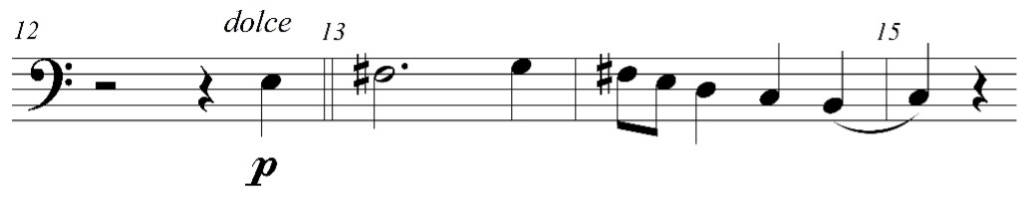
Nota. Elaboración propia.

El tratamiento temático del motivo principal se realiza mediante tres variaciones distintas:

- Primera variación: Ubicada en el compás 17 (Figura 2). Conserva el inicio del motivo original, pero en el segundo compás introduce dos corcheas adicionales, desplazando las notas del primer tiempo de la melodía original hacia el segundo. En el tercer tiempo, la nota re experimenta una aumentación rítmica, confiriéndole mayor peso y duración, lo que acentúa la sensación de lentitud y desarrollo gradual.

Figura 2
Motivo melódico principal Amanecer, primera variación
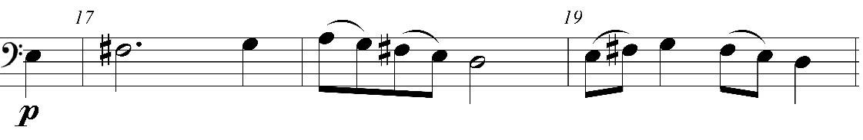
Nota. Elaboración propia.

- Segunda variación: Presente en el compás 21 (Figura 3). Se modifica el ritmo del primer compás mediante el uso de negras con puntillo y notas de aproximación en corcheas, generando una disminución rítmica. El segundo compás se mantiene idéntico al motivo original, mientras que el tercer compás incorpora un puntillo en su primer tiempo, prolongando el valor de la nota y contribuyendo a la sensación de expansión.

Figura 3
Motivo melódico principal Amanecer, segunda variación
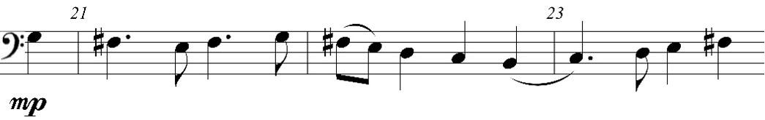
Nota. Elaboración propia.

- Tercera variación: Se encuentra en los compases 29 y 35 (Figura 4). Consiste en una transposición del primer compás del motivo original, elevándose una onceava justa para ser interpretada por el violín. Esta variación se caracteriza por una disminución rítmica, es decir, el motivo se expone con la mitad de su valor rítmico original, manteniendo la misma relación interválica. Este cambio de registro y la agilización rítmica en el violín sugieren un aumento gradual de la claridad y la actividad a medida que el amanecer avanza.

Figura 4
Motivo melódico principal Amanecer, tercera variación
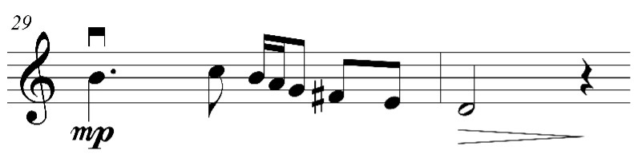
Nota. Elaboración propia.

A partir del compás 45, el motivo principal reaparece, esta vez en el modo la eólico, transpuesto una duodécima más aguda en relación con la exposición original. Esta reexposición, enriquecida por las variaciones rítmicas y melódicas previamente exploradas, impulsa la pieza hacia su conclusión, marcando un claro avance en la progresión lumínica.
Los recursos expresivos utilizados, como crescendo, decrescendo, staccato, acentos y ligaduras de expresión, junto con dinámicas que oscilan entre piano (p) y mezzoforte (mf), son fundamentales para modelar el discurso melódico y la sensación de brillo–oscuridad a lo largo de la pieza.
La estructura armónica de la Sección A se basa en el modo si frigio, utilizando predominantemente los acordes primarios si menor (o si sus4) y do. En el compás 29, se introduce una combinación de si menor (o si sus4) y mi menor. Esta elección modal y armónica subraya el carácter introspectivo y ligeramente melancólico del amanecer. La Sección B se desarrolla armónicamente en el modo la eólico. Aquí, el motivo principal es nuevamente expuesto por el violín, empleando un contrapunto en espejo elevado a la décima respecto al motivo original, una técnica que añade una capa de complejidad y riqueza textural. Los acordes utilizados en esta sección —la menor, re menor 7, mi menor y fa seis— delinean la sonoridad del modo la eólico, aportando un matiz de mayor apertura y una sutil indicación de la transición hacia la luminosidad diurna.

Mañana
“Mañana” es la segunda pieza de la obra y representa el continuo incremento del brillo tras el amanecer, transitando desde la cualidad del modo dórico hacia la mayor luminosidad del mixolidio. Se utilizan los modos do dórico y sol mixolidio para configurar el sistema melódico y armónico. El do dórico, con su sexta mayor, introduce una sonoridad más clara y menos sombría que el frigio o el eólico, aunque aún conserva un matiz de moderación. El sol mixolidio, por su parte, con su séptima menor, se percibe como más directo y brillante, anticipando la plenitud del mediodía. La pieza se mantiene en una métrica de cuatro cuartos (4/4) y se organiza en una forma binaria (A B), con la sección A comprendiendo 32 compases y la sección B, 36 compases.
La pieza inicia con una introducción homófona a cargo del violín y el violonchelo en los primeros cuatro compases, estableciendo la sonoridad del modo do dórico. En el compás 5, el piano hace su entrada en un registro agudo y en octavas, con las notas la y sol. Esta aparición del piano en un registro alto es deliberada para evocar los primeros “visos de brillo” de la mañana, marcando el paso a una textura predominantemente polifónica que se mantendrá a lo largo de la pieza, permitiendo un juego de voces que simboliza la creciente complejidad y vitalidad del día.
El motivo melódico principal de “Mañana” emerge en el compás 13, interpretado por el violín en su registro medio (Figura 5). Construido sobre el modo do dórico, este motivo es un pilar temático para el desarrollo posterior. Una característica melódico–armónica distintiva se presenta cuando este mismo motivo es interpretado por el piano en el compás 15, transpuesto un tono arriba. Aquí, cada nota de la melodía se convierte en la nota más aguda de la estructura de un acorde del modo, creando una sonoridad rica y expansiva. Esta técnica se repite en el compás 17, esta vez sin transposición, armonizado por el piano, lo que refuerza la presencia del motivo y su cualidad armónica.

Figura 5
Motivo melódico principal Mañana
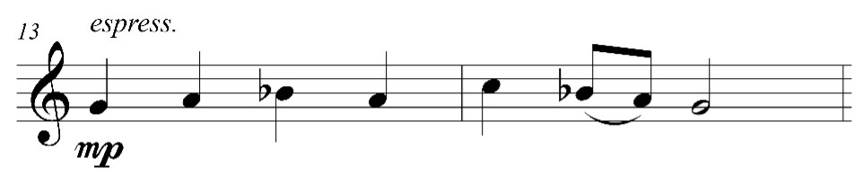
Nota. Elaboración propia.

El tratamiento temático del motivo principal se extiende a través de cuatro variaciones:

- Primera variación: Se encuentra en el compás 17, interpretada por el violonchelo (Figura 6). Esta variación modifica los tiempos 3 y 4 del primer compás del motivo original mediante una disminución rítmica. Las notas originales de la melodía se conservan en los tiempos fuertes, mientras que en los tiempos débiles se introducen notas de aproximación, resultantes de la disminución, que aportan un sentido de fluidez y energía contenida.

Figura 6
Motivo melódico principal Mañana, primera variación
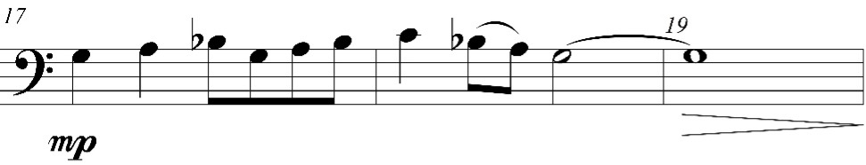
Nota. Elaboración propia.

- Segunda variación: Interpretada por el violín en el compás 19 (Figura 7). Mantiene la modificación de los tiempos 3 y 4 del primer compás de la primera variación. Además, introduce una disminución rítmico–melódica en corcheas en los tiempos 1 y 2 del segundo compás, con notas de aproximación en los tiempos débiles, lo que intensifica la actividad rítmica y la sensación de aceleración que caracteriza el avance de la mañana.

Figura 7
Motivo melódico principal Mañana, segunda variación
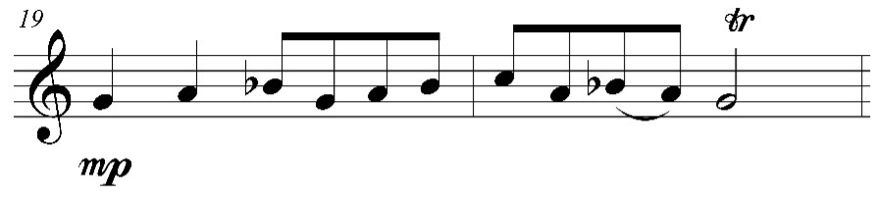
Nota. Elaboración propia.

- Tercera variación: Ubicada en el compás 21 (Figura 8). Se caracteriza por una disminución rítmica en corcheas en el tiempo 4 del primer compás y el tiempo 1 del segundo. El tiempo 2 del segundo compás se modifica melódicamente en espejo, lo que permite una conclusión melódica ascendente, reforzando la idea de progresión y elevación de la luz.

Figura 8
Motivo melódico principal Mañana, tercera variación
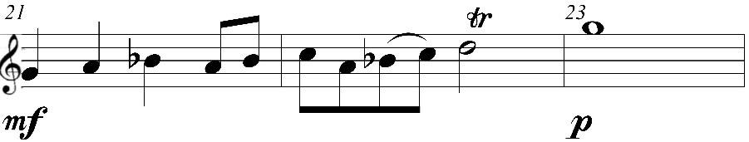
Nota. Elaboración propia.

- Cuarta variación: Presentada en el compás 33, interpretada por el piano en el modo sol mixolidio (Figura 9). Se aplica una disminución rítmica completa a todo el motivo melódico, exponiéndolo con la mitad de su valor rítmico original, pero conservando el orden y las notas. En el compás siguiente (34), esta variación sufre una aumentación rítmico–melódica en los tiempos 2 y 3. El desarrollo de esta variación continúa en el compás 37, donde se presenta en espejo y transpuesto una tercera arriba respecto al motivo del compás 33, generando una sensación de expansión y desarrollo progresivo.

Figura 9
Motivo melódico principal Mañana, cuarta variación
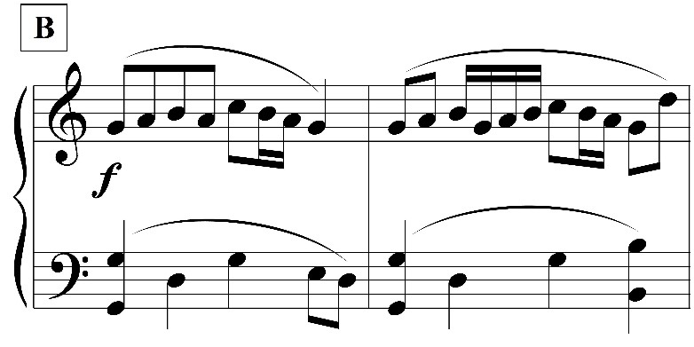
Nota. Elaboración propia.

En el compás 49, el violín retoma el motivo principal, seguido por el piano que interpreta la cuarta variación. El violonchelo continúa con la primera variación, y la pieza culmina con la segunda variación interpretada por el violín en su registro agudo. Este clímax sonoro se ve apoyado por un incremento en la actividad del acompañamiento del piano en un registro medio–agudo, provocando intencionalmente un sonido más brillante a través del uso estratégico de los registros instrumentales, enfatizando la plenitud lumínica de la mañana.
Los recursos expresivos, incluyendo crescendo, decrescendo, staccato, tenuto, acentos y ligaduras de expresión, junto con dinámicas que varían de piano (p) a mezzoforte (mf), son cruciales para dar forma al discurso melódico. La ornamentación, con trinos en el violín y violonchelo, y mordentes en el piano, añade detalles que enriquecen la textura sonora.
La sección A se basa armónicamente en el modo do dórico, utilizando constantemente sus acordes primarios y secundarios, aunque sin una progresión armónica específica que dicte la estructura. En ciertos pasajes, como los compases 25 y 26, el piano acompaña con estructuras triádicas superpuestas sobre un bajo con ritmo y melodía continuos. Estas estructuras muestran una riqueza armónica que se aparta de la tonalidad funcional tradicional. La sección B se desarrolla armónicamente en el modo sol mixolidio, utilizando acordes como sol mayor, re menor seis, la menor y fa mayor con séptima mayor. Esta sección mantiene la cualidad de brillo, con una sonoridad más abierta y consonante, reflejando el cenit de la luminosidad matutina.

Medio Día
“Medio Día” es la tercera pieza de la obra y representa la cúspide de la brillantez lumínica, el momento de mayor claridad del día. Para lograr esta sonoridad, se recurre a los modos intrínsecamente más luminosos del sistema modal diatónico: si bemol jónico, si bemol lidio, re lidio y si jónico. Estos modos se sitúan en el extremo brillante de la gradación propuesta por Persichetti y Miller. Aunque ambos contienen relaciones de segunda menor y de tritono entre algunos de sus grados, no presentan una segunda menor ni una quinta disminuida con respecto a la tónica; en el modo lidio, el tritono aparece como cuarta aumentada. En el contexto de la obra, esta configuración interválica, junto con su tratamiento melódico, registral y tímbrico, contribuye a una cualidad sonora interpretada como abierta y resplandeciente. La pieza se organiza en una forma binaria (A B), con la sección A abarcando 32 compases y la sección B, 36 compases.
La introducción de ”Medio Día” establece un cambio de métrica a tres cuartos ( ¾) y comienza con un solo de piano que, durante los primeros ocho compases, explora el modo si bemol jónico. Esta introducción en el modo jónico establece de inmediato la sensación de claridad. En los siguientes ocho compases, la pieza transita al modo si bemol lidio. Durante esta fase, el violonchelo y el violín se unen gradualmente, aumentando la densidad y el “peso” sonoro, lo que prepara la transición hacia la exposición del motivo principal. La pieza mantiene una textura predominantemente polifónica, donde las voces se entrelazan para construir un tejido armónico y melódico complejo que evoca la riqueza y la plenitud del mediodía.
El motivo melódico principal se introduce en el compás 17, en una métrica de cuatro cuartos (4/4), y es interpretado por el violín en su registro agudo (Figura 10). La elección de este registro, combinado con el modo re lidio, es intencional para generar el punto de mayor brillantez de no solo esta pieza, sino de toda la obra. El incremento en la actividad rítmica que acompaña a este motivo apoya la sonoridad luminosa del modo y del registro, creando una sensación de energía vibrante.

Figura 10
Motivo melódico principal Medio Día
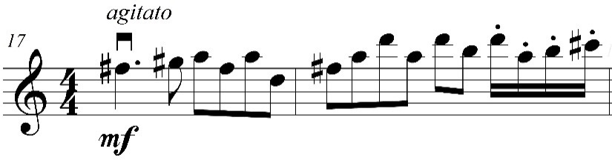
Nota. Elaboración propia.

El motivo principal se desarrolla a través de dos variaciones:

- Primera variación: Ubicada en el compás 21 (Figura 11). Se caracteriza por una disminución rítmico–melódica: la negra con puntillo del primer compás del motivo original es suprimida, y una corchea adicional se añade en el segundo pulso. Esta variación se presenta fragmentada en frases de dos compases: el piano interpreta los dos primeros compases, y el violín responde en los siguientes dos. Esta técnica de pregunta y respuesta crea un diálogo entre los instrumentos. La variación se repite en el compás 29, esta vez con el violonchelo y el piano doblando en octavas para resaltar la melodía, seguida nuevamente por la respuesta del violín, intensificando la sensación de luminosidad.

Figura 11
Motivo melódico principal Medio Día, primera variación
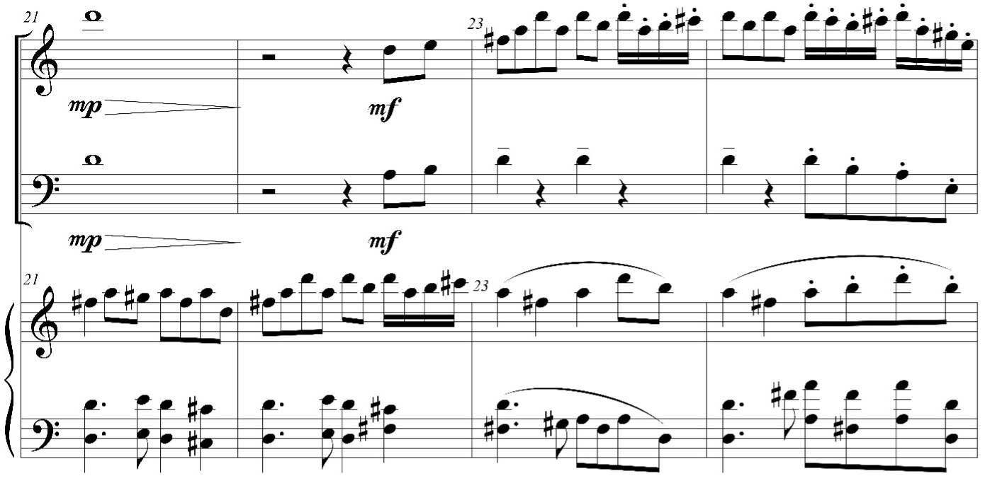
Nota. Elaboración propia.

- Segunda variación: Se introduce en el compás 33, interpretada por el violonchelo (Figura 12). Utiliza el mismo patrón rítmico de las variaciones previas, pero con una estructura melódica diferente, adaptada al modo si jónico. Esta variación, de sólo dos compases, se desarrolla con diversas variaciones rítmicas a lo largo del resto de la pieza, manteniendo una característica melódica descendente, como se aprecia en el compás 37 por el violín y en el compás 41 por el violonchelo (Figura 12). Aunque descendente, la cualidad modal Jónica evita que esta sección se perciba como oscura, manteniendo el carácter general de brillo.

Figura 12
Motivo melódico principal Medio Día, segunda variación
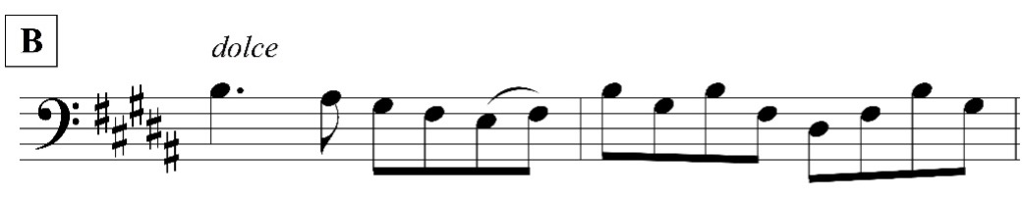
Nota. Elaboración propia.

El rol del piano en “Medio Día” es fundamental. Mantuvo un predominante acompañamiento armónico, utilizando acordes en su registro agudo para reforzar el brillo, no solo a través del modo sino también a nivel tímbrico. Además, en algunas secciones, el piano dobló en octavas las melodías del violín y el violonchelo, realzando el sentido melódico y la luminosidad general de la pieza. Los elementos interpretativos y expresivos, como crescendo, decrescendo, staccato, tenuto, acentos y ligaduras de expresión, junto con dinámicas que van desde el piano hasta el forte, marcan el discurso melódico con gran plasticidad.
La sección A se inicia con una métrica de tres cuartos (¾) en los primeros 16 compases, para luego transitar a cuatro cuartos (4/4). Su desarrollo armónico se basa en los modos si bemol jónico, si bemol lidio y re lidio. El modo si bemol jónico domina los primeros 8 compases, utilizando acordes de Bb, Gm y Dm. El modo si bemol lidio se introduce en el compás 9 sin una progresión armónica específica, pero contribuyendo a la cualidad de brillo. El modo re lidio, en el compás 19, marca el punto de clímax, apoyado por la expresión agitato en el violín, desarrollándose hasta el compás 32. Este modo, por su naturaleza, no requiere una secuencia de acordes específica para definir su sonoridad.
La sección B se caracteriza por un desarrollo armónico en el modo si jónico, donde se expone la segunda variación del motivo melódico a cargo del violonchelo. Los acordes utilizados para describir la sonoridad del modo jónico incluyen si, re sostenido menor y si sus4, reafirmando la luminosidad y estabilidad de esta fase del día.

Atardecer
“Atardecer”, la cuarta pieza de la obra, describe el gradual alejamiento de la brillantez del mediodía y la inminente llegada de la oscuridad nocturna. Esta transición se representa mediante la progresión modal de fa mixolidio, la dórico y si bemol eólico. El fa mixolidio, comienza a introducir un matiz de moderación en la luminosidad. El la dórico, con su sexta mayor, pero en un contexto de descenso, acentúa un carácter más reflexivo, mientras que el si bemol eólico, un modo menor natural, profundiza la sensación de melancolía y prefigura la oscuridad. La pieza exhibe una combinación de métricas de cuatro cuartos (4/4) y tres cuartos (¾) en sus primeros ocho compases, manteniendo el cuatro cuartos (4/4) desde el compás 9 hasta el 54, y retomando la combinación de métricas al final. La estructura formal es binaria (A B), con la sección A compuesta por 24 compases y la sección B por 32.
La pieza inicia con una expresión cantabile, con los instrumentos entrando de manera escalonada: el violín primero, seguido por el violonchelo en el segundo compás y el piano en el tercer. Esta entrada gradual sugiere la suave transición del atardecer.
El motivo melódico principal de “Atardecer” se construye sobre el modo fa mixolidio y es presentado por el violonchelo en los compases 3 al 5 (Figura 13). Este motivo es inmediatamente repetido por el violín en los compases 5 al 7, una octava arriba, lo que proporciona una sensación de reverberación y expansión de la idea melódica.

Figura 13
Motivo melódico principal Atardecer
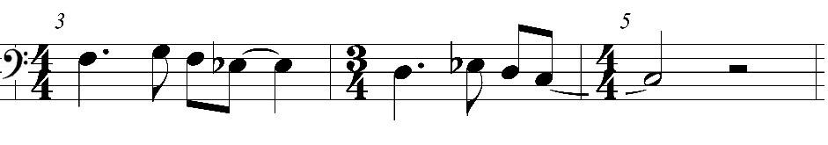
Nota. Elaboración propia.

El tratamiento temático de este motivo se elabora a través de cinco variaciones distintas:

- Primera variación: Interpretada por el piano en el compás 9, en métrica de cuatro cuartos (4/4) (Figura 14). Se caracteriza por una disminución rítmica en el contratiempo del segundo pulso del primer compás, pasando de una corchea a dos semicorcheas. Esta disminución rítmica no sólo agiliza el movimiento, sino que también crea una nota que funciona como bordadura a la siguiente nota del motivo. En el segundo compás, el segundo pulso se modifica de manera similar, y el cuarto pulso se disminuye a dos corcheas, aportando un dinamismo sutil.

Figura 14
Motivo melódico principal Atardecer, primera variación
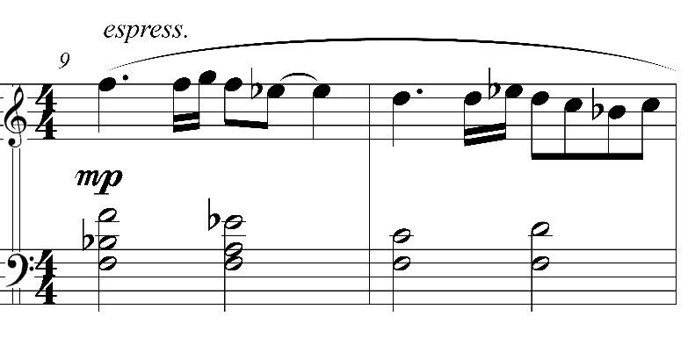
Nota. Elaboración propia.

- Segunda variación: Realizada por el violín en el compás 13 (Figura 15). Mantiene el primer compás del motivo melódico principal, una octava más aguda que la exposición original. El segundo compás presenta una variación con disminución rítmica, y la melodía en el cuarto pulso es similar a la primera variación, pero transpuesta una novena menor más aguda en comparación con la exposición del violín en el compás 6.

Figura 15
Motivo melódico principal Atardecer, segunda variación
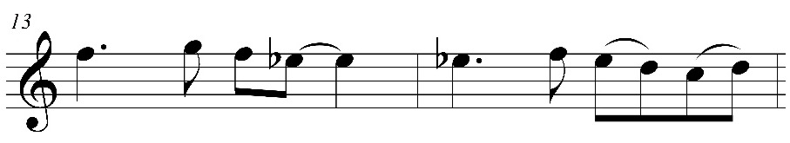
Nota. Elaboración propia.

- Tercera variación: Expuesta en el compás 17 por el violonchelo (Figura 16). Es una versión en espejo del motivo principal, una quinta más aguda, y el segundo compás se varía de la misma manera que en la segunda variación.

Figura 16
Motivo melódico principal Atardecer, tercera variación
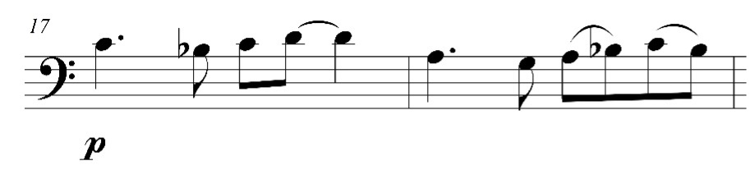
Nota. Elaboración propia.

- Cuarta variación: Trabajada en el compás 21 (Figura 17). Se aplica una aumentación rítmica en los dos compases que constituyen el motivo principal, modificando los pulsos tres y cuatro, que pasan de corcheas a negras. Esta ralentización rítmica provoca una sensación de quietud en el fraseo rítmico–melódico, evocando la tranquilidad del atardecer y el inminente paso a la noche. Este motivo continúa en la segunda sección de la pieza transpuesto una tercera mayor más aguda al modo la dórico, interpretado por el piano y el violonchelo en octavas (Figura 35), lo que mantiene una coherencia temática mientras se explora una nueva sonoridad modal.

Figura 17
Motivo melódico principal Atardecer, cuarta variación
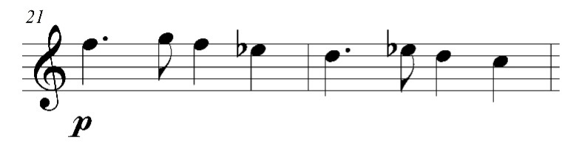
Nota. Elaboración propia.

- Quinta variación: Realizada con una disminución rítmica general (Figura 18). Todas las notas de la melodía se reducen a figuras de negra. Esta variación es transpuesta una onceava más aguda del motivo original y se adapta al modo la dórico, siendo interpretada por el violín. Se reexpone en los compases 33, 41 y 49 en diferentes octavas, ahora en el modo si bemol eólico, lo que subraya la progresiva densificación de la atmósfera sonora.

Figura 18
Motivo melódico principal Atardecer, quinta variación
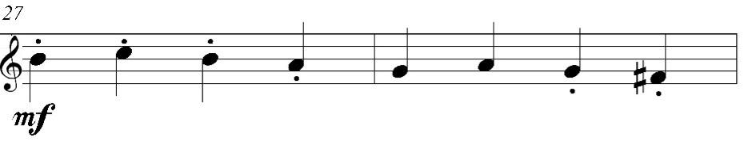
Nota. Elaboración propia.

El motivo melódico principal es retomado por el violín en el compás 37 y repetido por el violonchelo en el compás 39, transpuesto al modo de si bemol eólico. Esta reaparición del motivo en un modo más sombrío, junto con la repetición en el compás 45 (violín una octava baja, violonchelo mismo registro en el compás 47), refuerza la sensación de atardecer avanzado.
Es notable la aparición de un pequeño motivo rítmico–melódico que surge como respuesta a la primera variación del piano en el compás 12 (Figura 19). Este motivo se mantiene rítmicamente intacto, pero presenta variaciones melódicas ascendentes y descendentes a lo largo de la pieza, creando un contraste dinámico en respuesta a las frases precedentes.
El piano en “Atardecer” juega un rol predominante en el acompañamiento armónico, manteniendo poco peso y densidad. Su uso del registro medio–grave es estratégico para reforzar el tránsito tímbrico hacia la noche y la oscuridad. En la sección inicial, el piano también dobla algunas melodías de los instrumentos de cuerda en octavas para afianzar el sentido melódico. Los elementos de interpretación y expresivos, como la apoyatura en el compás 11 (piano), crescendo, decrescendo, staccato, tenuto, acentos y ligaduras de expresión, y las dinámicas que varían de piano a mezzoforte, son cruciales para el contraste y la expresión del discurso melódico.
La sección A se inicia con una combinación de métricas de cuatro cuartos (4/4) y tres cuartos (¾) en los primeros 8 compases, donde se presenta el motivo melódico principal. A partir del compás 9, la métrica se mantiene en cuatro cuartos (4/4) para el desarrollo de las tres primeras variaciones. El desarrollo armónico de esta sección se basa en el modo fa mixolidio, utilizando acordes como fa mayor, fa sus4, si bemol mayor, si bemol sus4, sol menor, re menor, do menor y mi bemol mayor.
La sección B se desarrolla armónicamente en el modo la dórico y si bemol eólico. Aquí se exponen la cuarta variación (violín) y la quinta variación del motivo melódico (piano y violonchelo). En el compás 37, el motivo principal se expone en si bemol eólico. Para el modo la dórico se utilizaron acordes como la menor, si menor y re mayor, y para el modo si bemol eólico, acordes como si bemol menor, mi bemol menor y sol bemol mayor. Estas elecciones modales y armónicas contribuyen a la progresiva inmersión en la oscuridad, preparando el terreno para la última pieza.

Noche
“Noche” es la quinta y última pieza de la obra, concebida para describir la llegada de la oscuridad total. Esta es la pieza más sombría de la obra, lograda a través de un tempo lento, el uso predominante de registros tímbricos graves en los instrumentos, y la implementación de acordes en cluster. Los modos seleccionados para generar esta sensación de oscuridad son fa frigio, sol frigio, do locrio, y una variante intensificada, do locrio (bemol 4, doble bemol 7). Este último, el séptimo modo del sistema modal menor armónico, es particularmente efectivo para crear una sonoridad más disonante y oscura debido a su estructura interválica, especialmente la quinta disminuida y la cuarta y séptima doble bemol. La pieza se estructura en una forma binaria (A B), con la sección A abarcando 18 compases y la sección B, 44 compases.
Esta pieza comienza en una métrica de cuatro cuartos (4/4) con la participación conjunta del piano y el violín en el modo fa frigio durante los primeros ocho compases. El violín interpreta con una expresión ligera, mientras que el piano introduce el motivo melódico con una expresión expresiva. El motivo principal para esta pieza es, de hecho, la cuarta variación melódica de “Atardecer”, que aquí se transforma y se convierte en el tema central para el desarrollo de la primera sección (Figura 19). En los compases 7 y 8, el violonchelo retoma este motivo, consolidando su presencia temática.
Figura 19
Motivo melódico principal Noche
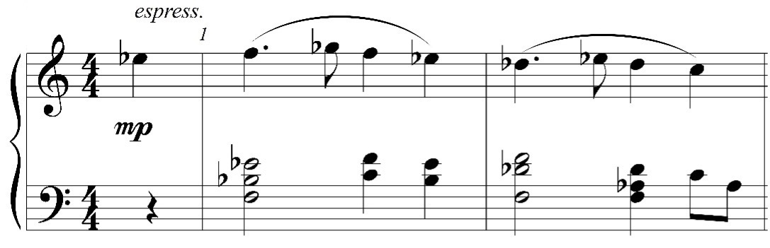
Nota. Elaboración propia.

El motivo melódico se somete a dos variaciones principales:

- Primera variación: Se encuentra en el compás 5, interpretada por el violonchelo (Figura 20). Esta variación se modifica mediante una disminución rítmica en el cuarto tiempo del primer compás y una aumentación rítmica al inicio del segundo compás. El primer compás de esta variación se traspuso una treceava baja respecto al motivo original, mientras que el segundo compás se transpone una catorceava baja, incorporando la aumentación rítmica ya mencionada y presentando las notas de los tiempos 3 y 4 en espejo. Estas transformaciones contribuyen a una sensación de densificación y gravitación sonora.

Figura 20
Motivo melódico principal Noche, primera variación
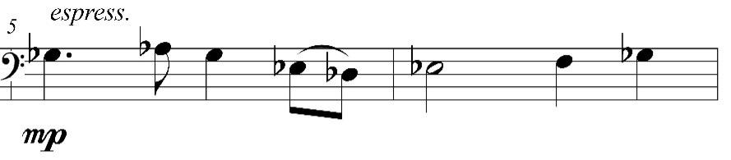
Nota. Elaboración propia.

- Segunda variación: Presente en el compás 9, interpretada por el violín en el modo sol frigio (Figura 21). Esta variación se logra mediante la aumentación rítmica al duplicar el valor de la figura original, y manteniendo la figura rítmica del cuarto pulso como nota de aproximación a la siguiente aumentación. Esta misma variación es repetida por el violonchelo en el compás 13. La aumentación rítmica y el uso del modo frigio intensifican la sensación de lentitud y pesadez, propias de la noche.

Figura 21
Motivo melódico principal Noche, segunda variación
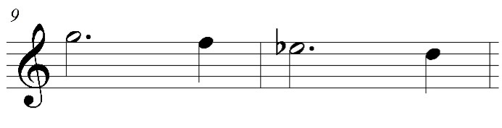
Nota. Elaboración propia.

Tras las variaciones, la pieza presenta un puente en los compases 17 y 18, que prepara la transición a la siguiente sección. Este puente se caracteriza por un trino en crescendo ejecutado por el piano, con una dinámica que progresa de piano a forte, marcando la entrada al modo do locrio.
A partir del compás 19, se utiliza el modo do locrio para generar una sonoridad aún más oscura. Inicialmente, interpretado por el piano, este modo se caracteriza por una predominante estructura melódica descendente, buscando siempre los registros graves y oscuros del instrumento. Esta dirección melódica, combinada con la cualidad inherentemente disonante del locrio, refuerza la sensación de oscuridad y misterio.
Para acentuar la oscuridad y la tensión, el piano emplea un acompañamiento con acordes en cluster. Un ejemplo de esto se observa entre los compases 24 y 26, y nuevamente en los compases 39 y 40. En estos pasajes, el registro agudo del piano se utiliza para los clusters, mientras que la mano izquierda (en clave de fa) toca intervalos de sexta y séptima, generando un contraste sonoro que añade disonancia y profundidad.
El desarrollo rítmico–melódico a partir del compás 35 se basa en el modo do locrio (bemol 4, doble bemol 7). Este progreso melódico se caracteriza por una aumentación rítmica progresiva (negras, blancas y redondas), buscando constantemente los registros graves de cada instrumento. Esta combinación de ritmo lento y registros bajos culmina en una sensación sonora profunda y sombría que define el final de la pieza.
Los elementos de interpretación y expresivos de Noche incluyen crescendo, decrescendo, staccato, sforzando, acentos, ligaduras de expresión y dinámicas que abarcan desde el piano hasta el forte, permitiendo un control preciso sobre la intensidad y el carácter de la oscuridad.
La sección A de “Noche” presenta el motivo melódico principal y la primera variación en el modo fa frigio en sus primeros 8 compases, interpretados por el piano y el violonchelo. En el compás 9, la segunda variación es introducida por el violín y el violonchelo en el modo sol frigio, seguida por el puente que sirve de transición a la siguiente sección. El desarrollo armónico en el modo fa frigio utiliza acordes de fa menor, si bemol menor y sol bemol mayor, mientras que el modo sol frigio se apoya en acordes de sol menor, fa menor y do menor .
La sección B se desarrolla armónicamente en el modo do locrio y do locrio (bemol 4, doble bemol 7). Los tres instrumentos comparten un papel predominante, con la melodía pasando entre ellos y manteniendo un sentido melódico descendente que refuerza la sonoridad oscura y la sensación de gravedad. Este modo, por su naturaleza disonante y su función de cierre, no se asocia con una secuencia de acordes específica, permitiendo una mayor libertad en la armonía y enfatizando la cualidad tonal abstracta de la oscuridad.

Discusión y Conclusiones
La presente investigación–creación, plasmada en El transcurso de un día soleado en cinco piezas modales, ha logrado exitosamente su objetivo principal: la composición de una obra musical que establece una correlación efectiva entre la sonoridad y la sensación visual de brillo y oscuridad. Las cinco piezas: “Amanecer”, “Mañana”, “Mediodía”, “Atardecer” y “Noche”, demuestran cómo la selección y manipulación de los modos del sistema modal diatónico, junto con una cuidadosa aplicación de recursos compositivos, evocan de manera convincente el degradado lumínico del ciclo diurno.
La centralidad de los modos en este proceso fue fundamental. La organización propuesta por Persichetti (1995) y Miller (1996), que clasifica los modos desde el lidio (el más brillante) hasta el locrio (el más sombrío) basándose en la adición o sustracción de bemoles/sostenidos, sirvió como un valioso punto de partida. Esta sistematización permitió disponer los modos en una secuencia lógica que sugiere la percepción lumínica deseada, desde la penumbra del alba hasta la oscuridad total de la noche, pasando por el cenit del brillo. La obra es un testimonio de cómo la elección adecuada de los modos puede, por sí sola, influir significativamente en la cualidad tímbrica y emocional percibida.
Uno de los aportes de este trabajo consiste en reinterpretar compositivamente la gradación de brillo–oscuridad propuesta por Persichetti y Miller. En sus planteamientos, los bemoles y sostenidos permiten representar las modificaciones de los grados modales respecto de un centro común, pero su cantidad en la armadura no determina por sí misma el carácter del modo. En consecuencia, que el si locrio no presente alteraciones, el re sostenido locrio contenga sostenidos y el re bemol lidio bemoles no constituye una discrepancia con la teoría, sino que evidencia que la posición de cada modo dentro de la gradación se conserva al transponer su estructura interválica.
A partir de esta premisa, el proceso compositivo centró la atención en la organización de los intervalos y, particularmente, en la posición de los grados característicos respecto de la tónica. Al comparar los modos sobre un mismo centro, el descenso sucesivo de determinados grados conduce hacia el extremo oscuro de la gradación, mientras que su elevación conduce hacia el extremo brillante. Esta relación no debe entenderse como una equivalencia absoluta entre intervalos pequeños y oscuridad o entre intervalos amplios y brillo, pues todos los modos diatónicos contienen semitonos y relaciones de tritono, y su percepción también depende del registro, la disposición de las voces, el timbre, la dinámica, el ritmo armónico y la melodía. El aporte del trabajo radica, por tanto, en aplicar y explorar estos principios como criterio para organizar el recorrido modal y expresivo de la obra. Metodológicamente, esta experiencia sugiere comparar los modos sobre un mismo centro y en condiciones musicales semejantes, en lugar de inferir su cualidad a partir del número de alteraciones de la armadura.
El análisis global de la obra, apoyado por las visualizaciones de densidad, registros tímbricos y dinámicas (consulte el trabajo completo para más información), refuerza la coherencia de la propuesta. La curva ascendente de densidad en “Medio Día” se corresponde con el clímax lumínico, mientras que el predominio de notas en registros agudos en “Medio Día” y “Atardecer” confirma la búsqueda de mayor luminosidad. Las dinámicas, aunque mayormente entre piano y mezzoforte, muestran aumentos estratégicos hacia el forte en “Mañana” y “Noche”, lo que en este último caso se utiliza para intensificar la sensación de tensión y culminación de la oscuridad, en lugar de brillo. La menor variación instrumental en “Amanecer” y “Noche” también apoya la idea de estados más uniformes de penumbra y oscuridad, respectivamente.
Las técnicas compositivas empleadas —desde el desarrollo de motivos melódicos mediante inversiones, cambios de registro, contrapunto en espejo e imitación, hasta el uso de eliminación, aumentación y disminución rítmica, y la manipulación de dinámicas y materiales armónicos— demostraron ser herramientas altamente efectivas para modelar la percepción de brillo y oscuridad. La versatilidad del trío de violín, violonchelo y piano permitió una rica exploración tímbrica, donde cada instrumento contribuyó a la atmósfera general, ya sea a través de obstinatos, acompañamientos en cluster o líneas melódicas destacadas en registros específicos.
Este trabajo muestra las posibilidades de traducir sensaciones visuales al lenguaje musical mediante recursos modales y aporta una estrategia compositiva aplicable a la creación contemporánea. Al articular referentes visuales con decisiones sonoras, amplía las posibilidades expresivas de la obra y ofrece un marco para explorar las relaciones entre distintas modalidades sensoriales.

Sugerencias para futuras investigaciones y aplicaciones

- Exploración de la amplitud interválica: Se recomienda que futuras composiciones que busquen replicar el concepto de brillo–oscuridad se enfoquen prioritariamente en la amplitud de los intervalos y su disposición dentro del modo, más allá de la mera contabilidad de bemoles o sostenidos. Esto permitiría una exploración más matizada y precisa de las cualidades lumínicas de cada modo.
- Modelado computacional: La utilización de software como Finale music, Dorico o Sibelius.
- Aplicaciones transdisciplinarias: La clara relación establecida entre sonoridad y percepción lumínica tiene un vasto potencial en campos como:

  - Arte visual: La música composiciones podrían ser utilizadas como bandas sonoras intencionales para obras pictóricas o instalaciones de arte visual que exploren el claroscuro o la gradación de luz.
  - Marketing y publicidad: La creación de “audio logos” o ambientaciones sonoras para marcas podría beneficiarse de esta comprensión, evocando sensaciones específicas de luminosidad, claridad o misterio asociadas al producto o servicio.
  - Musicoterapia y cromoterapia: Dada la conexión entre brillo/oscuridad y estados de ánimo (Palmer et al., 2013; Tsang y Schloss, 2010), esta forma de composición podría ser un recurso valioso en la musicoterapia, colaborando con la cromoterapia para generar ambientes terapéuticos que influyan en el bienestar emocional de los individuos.

En síntesis, este estudio contribuye al campo de la composición modal mediante una obra que explora las correspondencias entre sonido y luz y reinterpreta compositivamente la gradación de brillo–oscuridad propuesta por Persichetti y Miller. En esta reinterpretación, la organización interválica y la posición de los grados característicos respecto de la tónica funcionan como criterios prácticos para articular el recorrido modal y expresivo de la obra. Es una invitación a la contemplación y a la reconexión con la capacidad intrínseca de la música para comunicar las más sutiles y profundas experiencias humanas.

Rol de autores CrediT
HAER | Administración del proyecto, Conceptualización, Curación de datos, Análisis formal, Metodología, Visualización, Redacción del borrador inicial, Revisión y aprobación del manuscrito final para publicación.
Fuentes de financiamiento | La investigación fue en su totalidad autofinanciada por el autor de este trabajo.
Conflicto de interés | El autor declara no tener ningún conflicto de interés económico, institucional o laboral.
Aspectos éticos | Se cumplió con las normas éticas, los códigos de conducta para la investigación y los lineamientos de Antec: Revista Peruana de Investigación Musical.

Referencias

Aristóteles. (2017). Metafísica (M. L. Alía Alberca, Trad.). Alianza Editorial. (Obra original publicada ca. siglo IV a. C.).

Berendt, J. E. (1994). El jazz: de Nueva Orleans al jazz rock (J. Reuter & J. J. Utrilla, Trads.). Fondo de Cultura Económica.

Burkholder, J. P., Grout, D. J., & Palisca, C. V. (2015). Historia de la música occidental (G. M. Torrellas, Trad.). Alianza Editorial.

Davies, S. (2017). Cómo entender una obra musical y otros ensayos de filosofía de la música. Ediciones Cátedra.

González Compeán, F. J. (2011). Tonalidad sinestésica: relaciones entre la tonalidad de la música y del color a través de una propuesta personal [Tesis doctoral, Universitat Politècnica de València]. Editorial Universitat Politècnica de València.

Han, B.–C. (2015). El aroma del tiempo: un ensayo filosófico sobre el arte de demorarse. Herder. https://doi.org/10.2307/j.ctvt9k3fk

Koelsch, S. (2014). Brain correlates of music–evoked emotions. Nature Reviews Neuroscience, 15(3), 170–180. https://doi.org/10.1038/nrn3666

Mehr, S. A., Singh, M., Knox, D., Ketter, D. M., Pickens–Jones, D., Atwood, S., Lucas, C., Jacoby, N., Egner, A. A., Hopkins, E. J., Howard, R. M., Hartshorne, J. K., Jennings, M. V., Simson, J., Bainbridge, C. M., Pinker, S., O’Donnell, T. J., Krasnow, M. M., & Glowacki, L. (2019). Universality and diversity in human song. Science, 366(6468), Article eaax0868. https://doi.org/10.1126/science.aax0868

Messiaen, O. (1993). Técnica de mi lenguaje musical. Alphonse Leduc.

Miller, R. (1996). Modal jazz composition & harmony (Vol. 1). Advance Music.

Palmer, S. E., Schloss, K. B., Xu, Z., & Prado–León, L. R. (2013). Music–color associations are mediated by emotion. Proceedings of the National Academy of Sciences, 110(22), 8836–8841. https://doi.org/10.1073/pnas.1212562110

Pérez Fuster, J., & Gilabert Pérez, E. (2010). Color y música: relaciones físicas entre tonos de color y notas musicales. En IX Congreso Nacional del Color: Alicante, 29 y 30 de junio, 1 y 2 de julio de 2010 (pp. 445–448). Publicaciones de la Universidad de Alicante.

Persichetti, V. (1995). Armonía del siglo XX (A. B. Maraver, A. R. A. Sorrosal, & A. S. Santos, Trads.). Real Musical.

Saitis, C., & Siedenburg, K. (2020). Brightness perception for musical instrument sounds: Relation to timbre dissimilarity and source–cause categories. The Journal of the Acoustical Society of America, 148(4), 2256–2266. https://doi.org/10.1121/10.0002275

Schubart, C. F. D. (1806). Ideen zu einer Ästhetik der Tonkunst [Ideas sobre una estética de la música] (L. A. Schubart, Ed.). J. V. Degen.

Tsang, T., & Schloss, K. B. (2010). Associations between color and music are mediated by emotion and influenced by tempo. The Yale Review of Undergraduate Research in Psychology, 82–89. https://doi.org/10.1037/e525772013-006

Anexo

Anexo 1
Amanecer


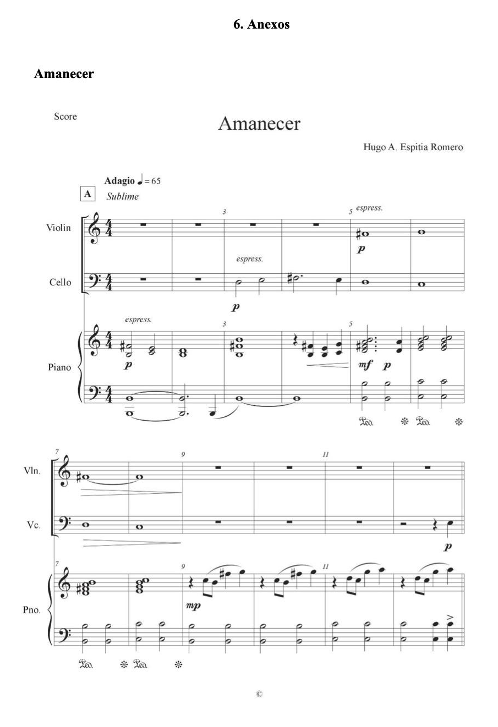
Nota. Las partituras musicales correspondientes a cada movimiento: Amanecer, Mañana, Medio Día, Atardecer y Noche se encuentran en las páginas 54 a 133 del documento original. Debido a la extensión de las partituras de la obra El transcurso de un día soleado en cinco piezas modales, los archivos completos se ponen a disposición del lector como material suplementario en línea, disponible para consulta pública. Enlace de acceso: https://drive.google.com/drive/folders/1sadhEvsp-aw8I6NtpDKA2qX6BiSoOMNQ

La música y el documento de la investigación están disponibles en el siguiente enlace: https://www.hugoespitia.com/música/investigación-en-música/el-transcurso-de-un-día-soleado-en-cinco-piezas-modales

